语文试题
第Ⅰ卷 阅读题
甲 必考题
一、现代文阅读（9分，每小题3分）
阅读下面的文字，完成1--3题。
娱乐时代的文学选择
尽管有人无视他们的存在，有人轻视他们的作品，但却无法忽略这群“80后”作家在年轻人中的号召力。前不久，一份由近十万名网民投票选出的“当代读者最喜爱的100位华语作家”名单上，既有李白、苏轼这样的古代文学大家，也有鲁迅、老舍这样的近现代著名作家，更有韩寒、郭敬明等受到年轻人追捧的青春文学写手。 毫无疑问，网络让文学加速进入了娱乐时代。
网络小说的走红让网络成为更多“80后”展示才华、表达自我的载体。网络的平民化气质使文学更具娱乐性。在网络上，这些年轻作家或网络写手如明星一般，可以拥有百万计、千万计的点击量。不仅是他们的文学创作，哪怕只是生活纪录和个人言论，发表在博客上都可能演变成公众话题。 网络给“80后”提供了舞台，更成就了许多平民写手的文学梦想。没有题材和体裁的限制，没有文字和内容的要求，只要不违反相关法律法规，任何人都可以将自己的作品发表于网络上。
网络成就了文学的繁盛，同时也预示了传统文学的失落。书店里，纯文学书籍已经成为“配角”,摆在最显眼位置的，大都是经营管理类图书和时下热门的“说史”图书。而在畅销书柜台上，知名作家的作品也被讲述都市情感的通俗小说、网络小说所包围。 文学类书籍在书店里受了冷落，却不代表读书的人少了。 网络和通讯行业的发展改变了人们传统的阅读方式，有了电脑和手机，不但新闻、文学作品可以及时阅读到，连电影、电视节目都可以随时看到。不少人觉得传统的纸质阅读不方便、购书成本高，而通过网络“点播”自己心仪的书籍则要方便快捷得多。
许多专业作家认为，现在传统文学不受欢迎的原因之一是，真正的好作品太少了。一些作家创作脱离了现实生活，因此写出的作品不好看。一些知名作家出现了“明星化”、“贵族化”的倾向，通过一两部作品成名之后，急功近利之心渐起，身为作家应该担负的社会责任感却越来越少。有人戏称，现在一些作家，整日忙着做嘉宾当评委，剪剪彩题题词，越来越像明星；而明星则出书写成名故事、人生经历，越来越像作家。出名要靠炒作、出书要靠运作，现在的文学界似乎越来越有娱乐界的味道。
娱乐时代并不是文学的洪水猛兽，年轻人的写作解构了过去狭隘的文学价值观，但是，正如时下一些娱乐晚会越来越不受欢迎，而学术讲坛类节目大放异彩一样，受众的口味和需求也在不断提升，因此青年作家在解构传统的同时也要建构更有责任的文化价值观。
1. 下列属于现在传统文学衰落的原因的一项是 （ ） （3分）
A.网络小说的走红让网络成为更多“80后”展示才华、表达自我的载体。
B. 现在一些作家，整日忙着做嘉宾当评委，剪剪彩题题词，越来越像明星。
C.在畅销书柜台上，知名作家的作品被通俗小说、网络小说包围。
D.网络阅读方便快捷，网络写作限制少，而现在传统文学本身缺少优秀作品。
2. 下列关于网络时代文学的“平民化”的说明，不正确的一项是 （ ）（3分）
A.网络写作没有题材和体裁的限制，没有文字和内容的要求，只要不违反相关法律法规，任何人都可以将自己的作品发表于网络上。
B.网络的“平民化”降低了写作的“门槛”，每个人都有机会实现自己的 “文学” 梦，都可以把网络当成展示自己才华、表达自我的载体。
C.在网络上，每个人都可以如明星一般，拥有百万、千万的点击量，他们发表在博客上的文字都可以演变成公众话题。
D.网络时代文学的“平民化”以娱乐的写作方式、自我的写作内容、自由的写作空间为特征，造就了很多平民作家，甚至“一文成名”者。
3. 下列表述符合原文意思的一项是 （ ） （3分）
A.韩寒、郭敬明进入读者最喜爱的作家名单，说明他们的写作水平足以比肩李白、苏轼和鲁迅等古今著名作家。
B.网络文学更具娱乐性，给“80后”作家提供了广阔的舞台，成就了许多平民写手的文学梦想。
C.网络和通讯行业的发展改变了人们传统的阅读方式，再加上购书成本高，人们不再进行纸质阅读了。
D. 时下一些娱乐晚会越来越不受欢迎，而学术讲坛类节目却能够大放异彩，这说明学术讲坛类节目更具有娱乐时代的特征。
二、古代诗文阅读（36分）
（一）文言文阅读（19分）
阅读下面的文言文，完成4—7题。

邓禹字仲华，南阳新野人也。年十三，能诵诗，受业长安。时光武亦游学京师，禹年虽幼，而见光武知非常人，遂相亲附。数年归家。
及汉兵起，更始立，豪杰多荐举禹，禹不肯从。及闻光武安集河北，即杖策北渡，追及于邺。光武见之甚欢，谓曰：“我得专封拜，生远来，宁欲仕乎？”禹曰：“不愿也。”光武曰：“即如是，何欲为？”禹曰；“但愿明公威德加于四海，禹得效其尺寸，垂功名于竹帛耳。”光武笑，因留宿闲语。禹进曰：“更始虽都关西，今山东未安，赤眉、青犊之属，动以万数，三辅假号，往往群聚。明公虽建藩辅之功，犹恐无所成立。于今之计，莫如延揽英雄，务悦民心，立高祖之业，救万民之命。以公而虑天下，不足定也。”光武大悦，因令左右号禹曰邓将军。常宿止于中，与定计议。
及王郎起兵，光武自蓟至信都，使禹发奔命，得数千人，令自将之，别攻拔乐阳。时任使诸将，多访于禹，禹每有所举者，皆当其才，光武以为知人。使别将骑，与盖延等击铜马于清阳。连大克获，北州略定。及赤眉西入关，更始使定国上公王匡、襄邑王成丹、抗威将军刘均及诸将，分据河东、弘农以拒之。赤眉众大集，王匡等莫能当。光武筹赤眉必破长安，欲乘机并关中，而方自事山东，未知所寄，以禹沉深有大度，故授以西讨之略。
显宗即位，以禹先帝元功，拜为太傅，进见东向，甚见尊宠。居岁余，寝疾。帝数自临问，以子男二人为郎。永平元年，年五十七薨，谥曰元侯。
注：①更始立，指刘玄登基。②明公，指刘秀。
节选自《后汉书·邓禹传》
4．下列句子中加点的词的解释，不正确的一项是（ ）（3分）
A．更始虽都关西 建都
B．莫如延揽英雄 邀请
C．匡等莫能当 占据
D．欲乘机并关中 兼并
5．以下各组句子中，全都表现邓禹有才能的一组是（ ）（3分）
①闻光武安集河北，即杖策北渡，追及于邺。②莫如延揽英雄，务悦民心。
③以公而虑天下，不足定也。 ④常宿止于中，与定计议。
⑤连大克获，北州略定。 ⑥以禹沉深有大度，故授以西讨之略。
A．①②④ B．②③⑥ C．①④⑤ D．④⑤⑥
6．下列对原文有关内容的概括和分析，不正确的一项是（ ）（3分）
A．邓禹在年纪很小的时候就很聪明，在长安学习的时候，认识了光武帝刘秀，知道他不是普通的人，于是和光武帝很亲近。
B．汉兵兴起，刘玄登位，许多有见识的人都向刘玄推荐邓禹，邓禹不肯跟随刘玄。却想办法追随光武帝。
C．见到光武帝后，邓禹陈述了自己的志向，分析了当下形势，并向光武帝进言献策，光武帝非常高兴。
D．邓禹屡建功勋，深受光武帝信任，显宗即位后，依然得到特别的尊崇，得病后，显宗亲自探望，并让他的两个儿子请郎中治疗。
7．把文中画横线的句子翻译成现代汉语。（10分 ）
（1）但愿明公威德加于四海，禹得效其尺寸，垂功名于竹帛耳。
（2）时任使诸将，多访于禹，禹每有所举者，皆当其才，光武以为知人。
（二）古代诗歌阅读（11分）
阅读下面这首诗，完成8—9题
送李端 卢纶
故关衰草遍，离别自堪悲。
路出寒云外，人归暮雪时。
少孤为客早，多难识君迟。
掩泪空相向，风尘何处期。
[注释]①风尘：指社会动乱。此句意为在动乱年代，不知后会何期。
8．这首诗主要运用了什么抒情手法？请作简要分析。（5分）
9．全诗围绕“悲”字展开，请结合全诗说说诗人写了哪几种悲情？（6分）
（三）名篇名句默写（6分）
10．补写出下列名篇名句中的空缺部分。（6分）

（1）云销雨霁， 。（王勃《滕王阁序》）

（2）四面边声连角起， ， 。 （范仲淹《渔家傲·秋思》）

（3）竹杖芒鞋轻胜马，谁怕？____________________。
(苏轼《定风波》)
（4） ， 。小园香径独徘徊。
（晏殊《浣溪沙》）

乙 选考题
请考生在第三、第四两大题中选定一大题作答。只能做所选定大题内的小题，不得选做另一大题内的小题。如果多做，则按所做的第一大题计分。
三、文学类文本阅读(25分)
11.阅读下面的文字，完成（1）－（4）题
上班的诀窍
[德国]路·席波赖特
“哈姆森先生，这是新来的同事诺伊鲍尔先生，先让他同您在一个办公室里办公。他需要全面了解这儿各部门的情况，请您多关照他，指点他，对他说明一切情况。”
哈姆森见老板信赖地把新同事托付给他，不禁受宠若惊，唯唯诺诺地说道：“我一定照办。”
他同新同事离开了老板的办公室。
“喂，诺伊鲍尔先生，让我们来参观一下企业吧，这样您就会熟悉企业的情况了。”
“参观企业？”新同事不解地问。
“是啊。要是我们坐在办公室累了，想放松一下，到处游荡，那就说参观企业。我们离开工作岗位，老板见了当然不高兴，可我们总会找出一个理由的。”
“什么理由呢？”诺伊鲍尔饶有兴趣地问。
“您来学学吧。譬如，就说要商量和检查一些事情。当然有时确实是真的，有些事也可以检查两三次。不过您别忘了把文件夹啦、帐薄啦、货单啦诸如此类的东西带在身边，做出办公事的样子。这一来，您就可以在仓库里呆上几个小时。我们私下里说说，有几个仓库保管员喜欢打牌，常常需要找个玩牌的伙伴。如此消磨时间，您觉得怎样？”
“真有意思。”诺伊鲍尔说。
“喏，这是您的办公桌。”哈姆森说，“这儿有咖啡。喝咖啡嘛，本来只能在休息时间喝，否则顾客来了，看见我们在喝咖啡，就会留下不好的印象，为此我们想出了一个专门的办法。您瞧，很简单：我们把办公桌右下方的抽屉腾出来，放上咖啡杯，人一来，马上关上。抽屉里铺上了吸墨水纸，即使咖啡泼了出来，也没问题。我们私下里说说，我们同样可以喝酒。当然在上班时喝酒是禁止的，这是大家都清楚的。不过有时有人过生日，或者觉得不畅快，需要提提神，那他就把酒杯和酒瓶也放在抽屉里。”
“这真实用。”诺伊鲍尔说。
“还有一个内部的小秘密。您瞧，这扇门里有一个小房间，那是储藏室，谁也不会闯进去的。呆在里面，倒叫人感到挺舒服的。如果我们之中有谁喝多了感到不舒服，那他就干脆躺到里面的羊毛毯上睡觉。您可知道这句妙言：办公室里睡觉是最舒服的睡觉。当然，这是不能让老板知道的……”
“这我明白。”新同事说。
哈姆森真是一位乐于助人的同事，他把一切情况都说明了。“有一点我提出来请您注意：如果您早上睡过了头，就千万别赶来上班。弄得气喘吁吁地跑来，倒可能会迟到几分钟。迟到给人的印象不好。您可以这么办：干脆打个电话来，说您在医生或牙医那儿看病，要来得迟一点。您与其迟来一刻钟，倒不如迟来三小时。您要去理发或者干诸如此类的事，也可照此办理。我们在上班时间理发，这是因为我们的头发是在上班时间长长的。”
“这种见解是合乎逻辑的。”
“是啊,难道不是这么回事吗？您要是知道了这些上班的诀窍,就能在这儿混得很好。”
“嗯，我已尝到了各种诀窍，多谢您的关照。”
“嘿，这是我理应做的，我们是同事嘛。不过，您能对我说说，您是怎样搞到这份差事的？为什么要您熟悉各部门的情况呢？通常这儿雇佣的人只做某一件事。”
诺伊鲍尔说：“要我熟悉各部门的情况，是因为老板一退休，我就要接替他。那位老板是我的岳父。”
（1）下列对小说有关内容的分析和概括，最恰当的两项是（ ）（5分）
A．小说主要通过语言描写集中刻画了主人公哈姆森上班吃喝玩乐、工作时间睡觉、迟到撒谎的工作状态。
B．诺伊鲍尔“不解”“饶有兴趣”的反应和他“有意思”“真实用”等等的响应哈姆森“指点”的细节，一步步推动了故事情节的向前发展。
C．为了报答老板的“信赖”，认真完成老板“关照他，指点他”的指示，哈姆森竭尽所能的讲说“上班的诀窍”，帮助新同事尽快融入到新环境。
D．老板信赖下属员工，老员工满怀关爱地指点新员工，上下同心，同事之间互相信任，这家公司的工作气氛和谐。
E．哈姆森真诚地想要帮助新同事能在公司“混得很好”，对此，诺伊鲍尔是满怀感激地表示“多谢关照”的。
（2）小说开头部分写老板跟哈姆森的对话，这样写有什么作用？请简要分析。（6分）

（3）办公室职员哈姆森先生有哪些性格特点？请简要分析。（6分）

（4）小说的题目是“上班的诀窍”，但主要内容是围绕哈姆森上班如何偷懒、耍滑展开的，如果以“偷懒的诀窍”为题，你认为是否合适？请谈谈你的观点和具体理由。（8分）

四、实用类文本阅读（25分）

11．阅读下面的文字，完成（1）—（4）题。（25分）
钱玄同的生活习惯
刘仰东
钱玄同是一个值得后人记住的名字。他的履历很简单，早年留学日本，民国以后一直在北大、北师大等高校任教，直至去世。他对社会的贡献却不简单。作为思想家，他和陈独秀、胡适、刘半农一道，并称为《新青年》杂志的“四大台柱”；作为国语专家，他是白话文、汉语拼音、汉字拉丁字母化、简体汉字、汉字横排以及从左至右书写和阅读方式的发明者、开拓者或推动者，我们至今每天都在享用他的“专利”；作为编辑，他直接鼓动鲁迅为《新青年》杂志写了第一篇白话小说《狂人日记》，从此一发而不可收；作为父亲，他培养了钱三强这样有“中国核工业之父”之称的大科学家……
钱玄同喜欢谈天说地，不少回忆文字都用“谈锋甚健”来描述他。所谈内容，是不拘一格的。他的朋友和同行黎锦熙回忆:“除要讨论的问题彼此尽量分析辩论然后决定外，同时必杂谈所见所闻，天南地北，无所不说；古今中外，愈引愈长。”钱玄同的弟子魏建功也回忆说，钱先生把去友人家聊天称为“生根”，“说是到了不走，屁股生了根了。”“‘生根’的习惯，是早在下午四时，晚或六时，先生提了他的皮包、手杖进了各家的客厅(多半就是书房)，坐下了以后，海阔天空的谈起。我所得益于先生的‘知人论事’、‘言道治学’种种方面，全是在这些时间里。”魏建功还开了一张名单，列出当年与钱玄同经常过往的人物:沈士远、胡适、单不庵、鲁迅、刘半农、周作人、马幼渔、马叔平、黎锦熙等。
所谓“生根”，还有一层意思，即钱玄同好说而不好动，就健康而言，这是一种不良的生活习惯。黎锦熙当年常拉着钱玄同一起去中山公园，黎后来回忆说: “天气暖热时，我总主张他同往中山公园，他谓之‘大雅’，但他一入茶座，便不起身，我则散步，遇友攀谈，久始归座吃饭，他讥我为‘惹草粘花’。”钱玄同的另一个不良习惯，是在很长一个时间段内，不怎么在家里住，而是住在师大教员宿舍和孔德学校。他的子女回忆说:“在傍晚的时候，他回到家里看一看，呆不久，不吃晚饭又出门去了。”钱玄同的不少友人在回忆他的文章中，也都提及这一点，但似乎不太在意这种生活方式的负面作用，即他不在家吃饭，也不在学校包伙，而是或者吃饭馆，或者去友人家蹭饭。钱玄同是语言学家，他把约友人下饭馆称为“雅”；把上朋友家吃便饭称为“骗”；如有人主动请客，他则称为××“赏饭”。黎锦熙说:“(钱玄同)二十年来，‘食’的生活，每天都如此。”长年吃饭馆、吃请，反馈到身体上，后果可想而知。钱的子女回忆:“父亲在1929年以后，患高血压症，血管硬化，神经衰弱。”钱玄同对自己的健康状况有过一个估计，他告诉子女:“我的体质虽不如你们的伯父和祖父，他们都活到七十四五岁，但我想我活到六十多岁是可能的。”事实上，这个算不上长寿的自我估计还是过于乐观了。抗战爆发一年多后，钱玄同即因突发脑溢血而去世，年仅52岁。
钱玄同喜欢访友聊天，却不欢迎朋友来访。魏建功与钱玄同相交二十年，也只去过钱家一次。钱夫人长年患病，几经危险，身体很糟糕。一些朋友曾劝他纳妾，这在当年，是一种司空见惯的现象，但为钱玄同断然拒绝:“《新青年》主张一夫一妻，岂有自己打自己嘴巴之理？”钱玄同的某些行为，与他在《新青年》上大声疾呼的某些言论，看似是相违背的，他自己解释说:“‘三纲’者，三条麻绳也，缠在我们的头上，祖缠父，父缠子，子缠孙，代代相缠，缠了二千年。新文化运动起，大呼‘解放’，解放这头上的三条麻绳！我们以后绝对不得再把这三条麻绳缠在孩子们的头上！可是我们自己头上的麻绳不要解下来，至少新文化运动者不要解下来，再至少我自己就永远不会解下来。为什么呢？我若解了下来，反对 新文化维持‘旧礼教’的人，就要说我们之所以大呼解放，为的是自私自利，如果藉着提倡新文化来自私自利，新文化还有什么信用？还有什么效力？还有什么价值？所以我自己牺牲，只救青年，只救孩子！”
注：钱三强是钱玄同的儿子。
（1）下列对传记有关内容的分析和概括，最恰当的两项是（ ）（5分）
A．钱玄同之所以“是一个值得后人记住的名字”，是因为他的履历很简单，而对社会的贡献却不简单。
B．钱玄同把去友人家聊天称为“生根”，包括两层含义：一是到了不走，二是久坐不动，皆如屁股“生根”。
C．从那份人物名单中可以看出，当年钱玄同经常过往的都是一时名流，这充分体现出他人缘好，受欢迎。
D．文中写到，钱玄同把吃饭分成不同类型并赋予不同称谓，是为了揭示他长年吃饭馆、吃请，以致影响健康。
E．文中大量引用有关钱玄同的史料和回忆，既大大增强文章的真实性和可信度，又有助于凸显钱玄同的性格特点。

（2）第一段，分别从哪几个方面叙述了钱玄同“对社会的贡献却不简单”？有何作用？请简要分析。（6分）

（3）文中写了钱玄同哪些“生活习惯”？请结合全文加以概括。（6分）

（4）从钱玄同身上，你获得了哪些有益的人生启示？请结合全文予以探究。不少于四点。（8分）

第Ⅱ卷 表达题
五、语言文字运用题（20分）
12. 下列各句中加点的成语使用正确的一项是（ ）（3分）
A．随着2012年选情不断升温，美国政府以邻为壑，利用人们对中国崛起的忧患心理提高自身的支持率，使两极化的美国政客团结在一起。
B．按照干部退休制度的规定，不在其位的老领导应该不谋其政，但有些老领导经常干预政务，向现任领导提出许多不情之请，致使相关部门的工作开展困难重重。
C．一琴一鹤，边走边看的徒步旅游是一种灵活自由、老少咸宜的旅游方式。它把锻炼身体与观光游览有机地结合起来，日益受到人们的喜爱。
D．近几个月来，盗版团体的危言危行似乎达到了登峰造极的新境界。有人发现，昆明的一家“山寨”苹果店的装潢看上去与苹果专卖店几乎一模一样。
13．下列各句中，没有语病的一句是（ ）（3分）
A．随着科学技术的发展，现代宇航服有了很大改进。美国航天局投入使用的最新式宇航服造价之高达3000多万美元之巨。
B．全体施工人员经过一年多的努力，一座设计独特、雄伟壮丽 、坚固美观、雄跨两岸的大桥终于和哈尔滨市民见面了。
C．当参加哈尔滨万人徒步大赛活动的80多名老知青历经艰辛终于到达防洪纪念塔的时候，受到了在此等候的市民的热烈欢迎。
D．燕窝一旦被染成赤红色，它原有的异色和杂质就会被遮盖起来，显得纯净而漂亮，因此，那些杂质多、成色差的燕窝，往往被用来制作血燕。
14．下列语句前后衔接最恰当的一组是（ ）（3分）
①以至于出现“涉假”、上当受骗的现象，最终遭受经济损失的还是收藏者本身
②也是对收藏行为的一种伤害
③尽管收藏者对收藏本身的心态不一，但喜爱是基本心态
④而浮躁的心态则是对收藏行为的一种亵渎
⑤在这种心态的驱使下，势必形成盲目心理
⑥有些收藏爱好者“闻风而动”，不管自己喜欢与否，一切以“热”和“利”为标准
⑦自己喜欢，才能更加热衷于收藏
A．③⑦④②⑥⑤① B．⑦③④⑤②⑥①
C．④⑤②①③⑥⑦ D．⑥①⑤④②③⑦
15. 把下面这个长句改写成几个较短的句子，可以改变语序，增删词语，但不得改变原意。（5分）
连报考都有严格限制的英国伊顿公学，凭借它曾经是英国殖民地上层家庭男孩首选的地位和与众不同的高贵气质而成为一所举世闻名的私立中学。

16．根据下面划线例句，仿写两个句子，注意句式一致，内容相关联。
（6分）
我梦想，来到了塞外的大漠，在夕阳的金黄中，感受“长河落日圆”的情怀；

六、写作（60分）
阅读下面的材料，根据要求写一篇不少于800字的文章。
深山里有块寂寞的石头，总希望有一天能够像鸟儿一样高高翱翔，虽然每次总被同类嘲笑，却不改初衷。有一天，一个叫庄子的人路过，石头对他倾吐心声，庄子说：“你先长成一座大山！”于是石头吸取天地之灵气、自然之精华，承接雨露之惠泽，拼命生长，不知经过了多少年，受了多少风雨的洗礼，它终于长成了一座大山。
于是，庄子招来大鹏以翼击山，天空乌云密布，雷电大作，一时间地动山摇，一声惊天动地的巨响之后，山炸开了，石头飞向天空，像最矫健的老鹰冲向蓝天。虽然坠落无法避免，但石头已经亲吻过那片梦想的天空，那种幸福别的石头又怎么体会得到？
要求选准角度，明确立意，自选文体（诗歌除外），自拟标题；不要脱离材料内容及含意的范围作文，不要套作，不得抄袭。

巴市第一中学2011—2012学年高三年级语文期末考试答案
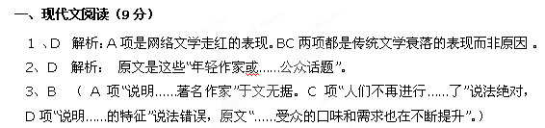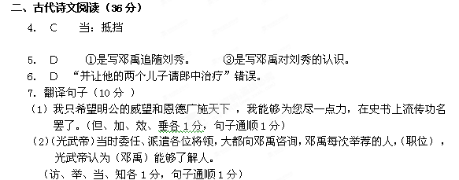
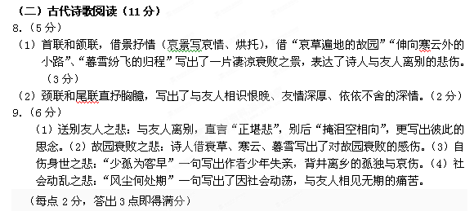
附诗歌赏析：
这是一首感人至深的诗章。卢纶、李端，同列“大历十才子”，离乱伤别，故人情深。此诗以一个“悲”字贯串全篇。
首联写送别的环境气氛，从衰草落笔，时令当在严冬。郊外枯萎的野草，正迎着寒风抖动，四野苍茫，一片凄凉的景象。在这样的环境中送别故人，自然大大加重了离愁别绪。“离别自堪悲”这一句写来平直、刻露，但由于是紧承上句脱口而出的，应接自然，故并不给人以平淡之感，相反倒是为此诗定下了深沉感伤的基调，起了提挈全篇的作用。
诗的第二联写送别的情景，仍紧扣“悲”字。“路出寒云外”，故人沿着这条路渐渐远离而去，由于阴云密布，天幕低垂，依稀望去，这路好像伸出寒云之外一般。这里写的是送别之景，但融入了浓重的依依难舍的惜别之情。这一笔是情藏景中。“寒云”二字，下笔沉重，给人以无限阴冷和重压的感觉，对主客别离时的悲凉心境起了有力的烘托作用。友人终于远行了，留在这旷野里的只剩诗人自己，孤寂之感自然有增无已。偏偏这时，天又下起雪来了，郊原茫茫，暮雪霏霏，诗人再也不能久留了，只得回转身来，挪动着沉重的步子，默默地踏上风雪归途。这一句紧承上句而来，处处与上句照应，如“人归”照应“路出”，“暮雪”照应“寒云”，发展自然，色调和谐，与上句一起构成一幅完整的严冬送别图，于淡雅中见出沉郁。
第三联回忆往事，感叹身世，还是没离开这个“悲”字。诗人送走了故人，思绪万千，百感交集，不禁产生抚今追昔的情怀。“少孤为客早，多难识君迟”是全诗情绪凝聚的警句。人生少孤已属极大不幸，何况又因天宝末年动乱，自己远役他乡，饱经漂泊困厄，而绝少知音呢。这两句不仅感伤个人的身世飘零，而且从侧面反映出时代动乱和人们在动乱中漂流不定的生活，感情沉郁，显出了这首诗与大历诗人其他赠别之作的重要区别。诗人把送别之意，落实到“识君迟”上，将惜别和感世、伤怀融合在一起，形成了全诗思想感情发展的高潮。在写法上，这一联两句，反复咏叹，词切情真。“早”、“迟”二字，配搭恰当，音节和谐，前急后缓，顿挫有致，读之给人以悲凉回荡之感。
第四联收束全诗，仍归结到“悲”字。诗人在经历了难堪的送别场面，回忆起不胜伤怀的往事之后，越发觉得对友人依依难舍，不禁又回过头来，遥望远方，掩面而泣；然而友人毕竟是望不见了，掩面而泣也是徒然，唯一的希望是下次早日相会。但世事纷争，风尘扰攘，不知何时才能相会。“掩泪空相向”，总汇了以上抒写的凄凉之情；“风尘何处期”，将笔锋转向预卜未来，写出了感情上的余波。这样作结，是很直率而又很有回味的。[
10．（1）彩彻区明
（2）千嶂里，长烟落日孤城闭。
（3）一蓑烟雨任平生。
（4）无可奈何花落去，似曾相识燕归来。
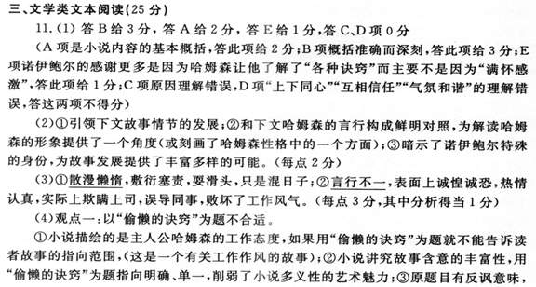

（三）名篇名句默写（6分）
10．（1）彩彻区明
（2）千嶂里，长烟落日孤城闭
（3）一蓑烟雨任平生
（4）无可奈何花落去，似曾相识燕归来。
三、文学类文本阅读(25分)
11.阅读下面的文字，完成（1）－（4）题
上班的诀窍

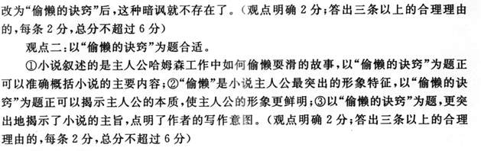

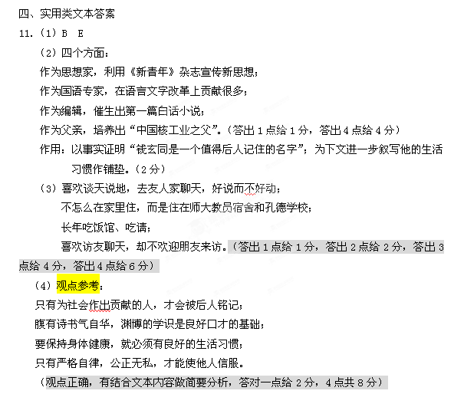
五、语言文字运用题（20分）
12．Ｃ 使用正确。一琴一鹤：形容行装简少，也比喻为官清廉。（Ａ，不合语境。以邻为壑：把邻国当做大水坑，把本国的洪水排到那里去。比喻只顾自己一方的利益，把困难或祸害转嫁给别人。Ｂ，谦敬失当。不情之请：指不合情理的请求。常用作自己求助于人时的客气话。D 褒贬失当。危言危行：说正直的话，做正直的事。）
13．D。（A项，重复赘余，“造价之高”的“高”与“3000多万美元之巨”的“巨”重复；B项，第一分句谓语残缺，“经过”放在句首；C项，滥用介词淹没主语，去掉“当……的时候”。 ）
14．Ａ。略。
15．（5分）英国伊顿公学是一所举世闻名的私立中学。它的报考有严格限制，它曾经是英国殖民地上层家庭男孩的首选，它拥有与众不同的高贵气质。
【命题立意】本题主要考查学生在语言表达方面的句式转换的能力。
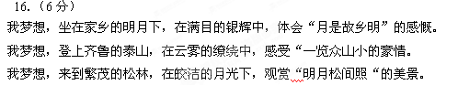
六、写作（60分）
材料主旨：梦想可以创造奇迹，成就人生。
立意角度：一般说来，故事性的作文材料，情节大多比较简单，内容比较集中，审题时应从材料整体出发，领会材料主旨，并据之立意。不应忽视材料的整体内涵，肢解割裂，根据只言片语立意，从而导致偏题甚至离题。但任何事情都不是绝对的，这则材料情节相对复杂，内涵比较丰富，既可以统观材料整体，依据主旨立意，也可以围绕梦想，截取局部，提炼观点。比如：
1、“深山里有块寂寞的石头，总希望有一天能够像鸟儿一样高高翱翔，虽然每次总被同类嘲笑，却不改初衷。”——不甘平凡，不怕嘲笑，心怀梦想，就能创造奇迹。
2、“于是石头吸取天地之灵气、自然之精华，承接雨露之惠泽，拼命生长，不知经过了多少年，受了多少风雨的洗礼，它终于长成了一座大山。”——实现梦想，需要长期努力，默默积蓄。
3、“虽然坠落无法避免，但石头已经亲吻过那片梦想的天空，那种幸福别的石头又怎么体会得到？”——人生的价值在于奋斗，实现梦想是最大的幸福。
石头的“梦想”是材料的核心，离开这个核心，就会偏离题意。

